10.04.2020.
Задание 1.

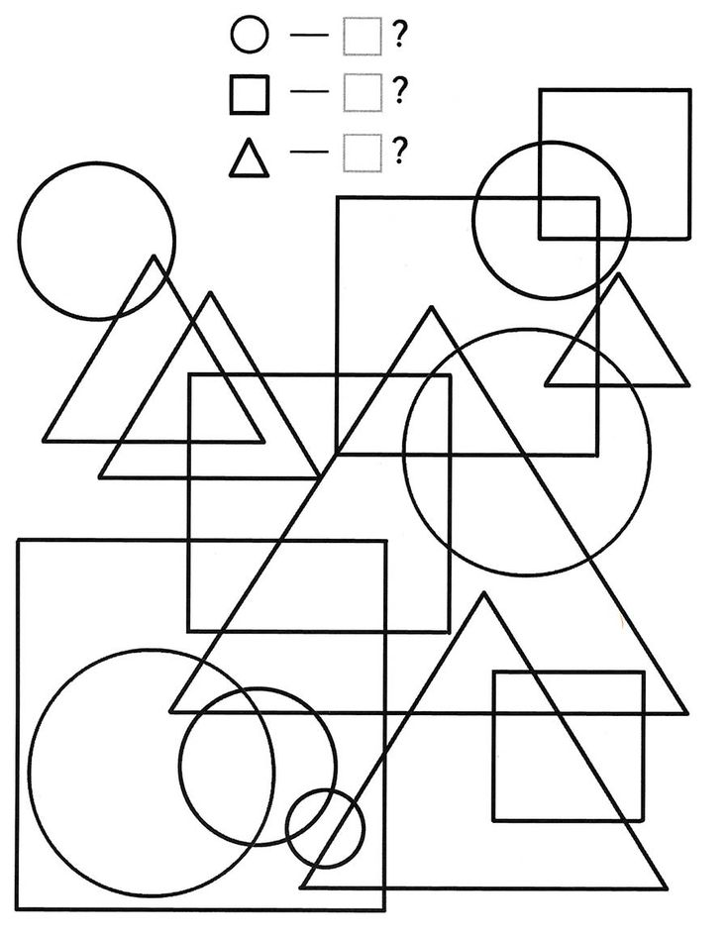

Повторяем геометрические фигуры

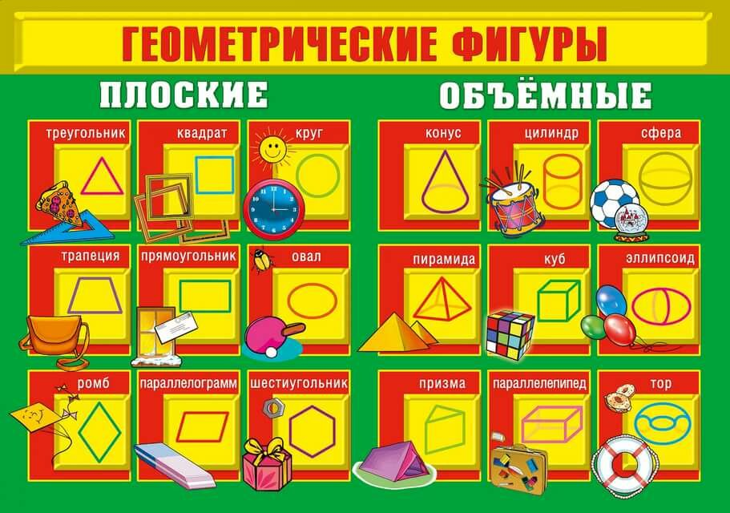

Выполни задание.
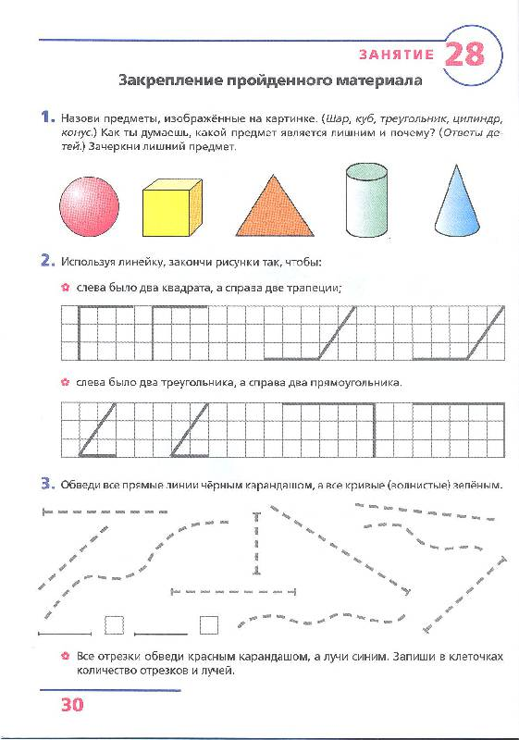

Повтори тему: Периметр геометрических фигур.

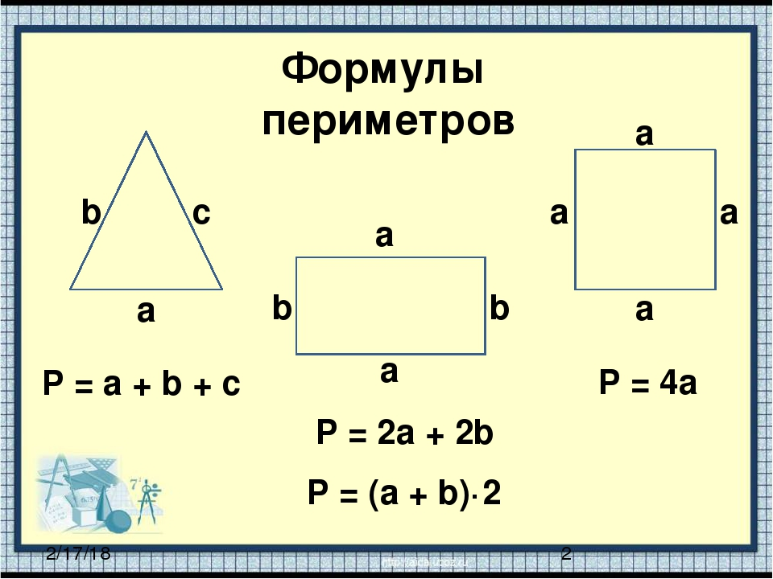
Выполни задание из учебника № 128 страница 28.

